EDUKAČNÝ MATERIÁL
Zvieratká na farme
https://www.youtube.com/watch?v=956-wbIh2ts
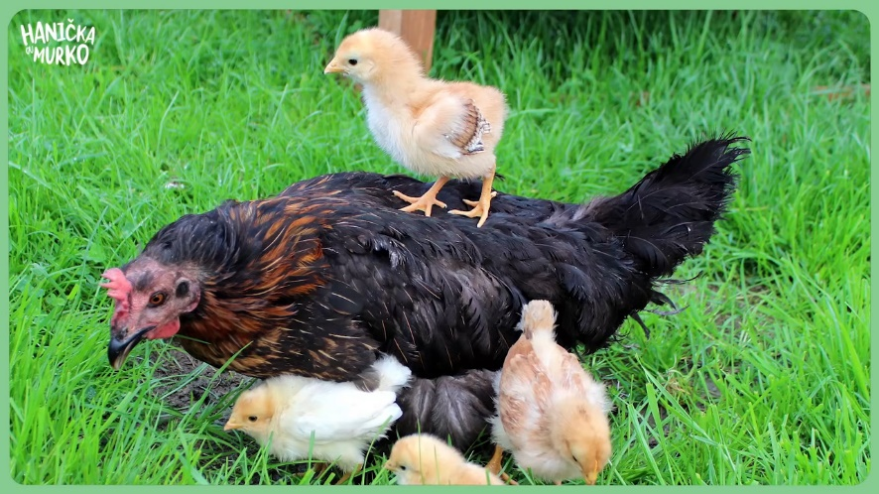

https://www.youtube.com/watch?v=7L5WKTkKiPY
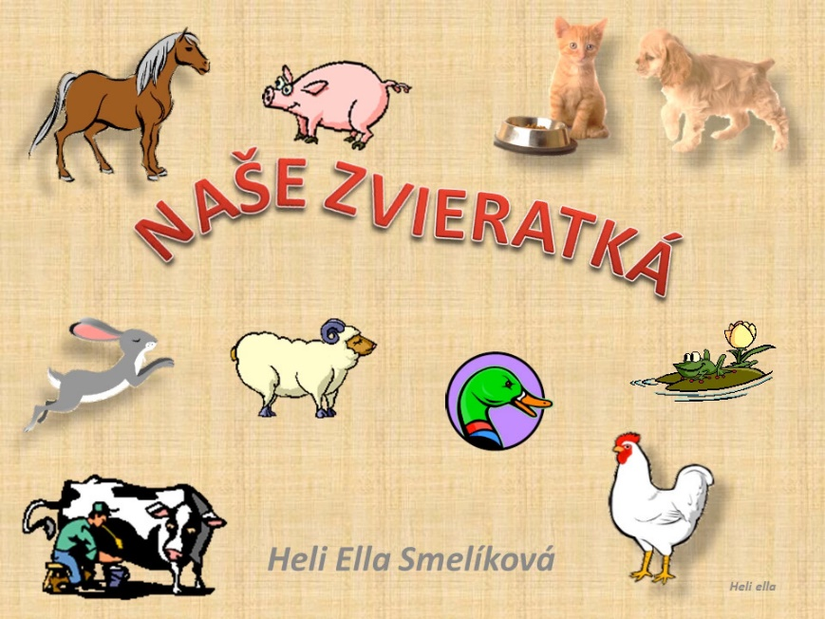

Hra na záhradníka:
S deťmi si môžete zasadiť rôzne semiačka (trávu, žeruchu, vyklíčenú cibuľku.....) Pomenujete , čo všetko k sadeniu potrebujete( kochlík , zeminu, krhličku, semienka, ...) Vysvetlíte ako sa staráme o rastlinky (potrebujú na svoj rast pôdu, živiny, slnko, teplo, a vodu). Cibuľku a žeruchu môžete použiť na ochutenie chlebíka.

